Soulbeats front corrections

Feed:

1. Carrusel de Beats of soulbeat no ocupa todo el ancho horizontal cuando hay pocos elementos.

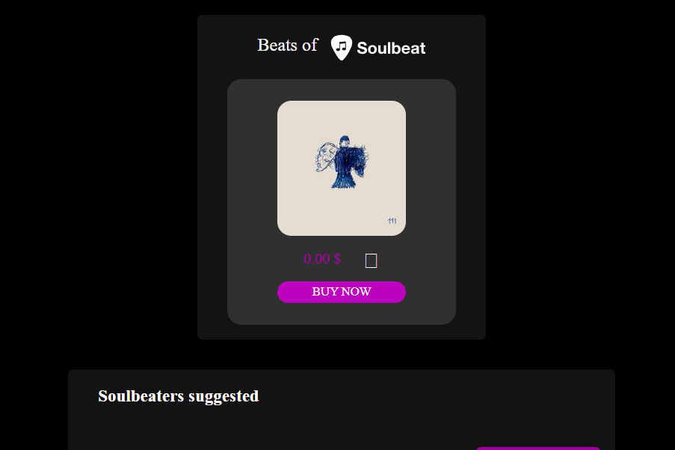

1. Las sugerencias de usuarios ocupa mucho espacio vertical cuando hay pocos elementos.

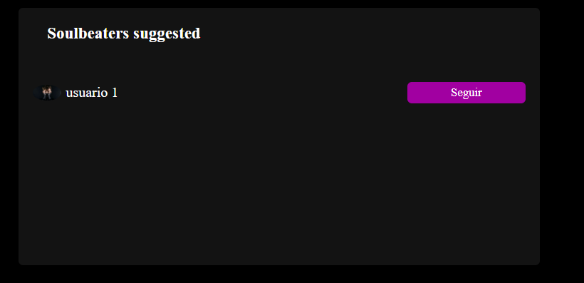

1. Hace falta un margen en el bottom del feed.

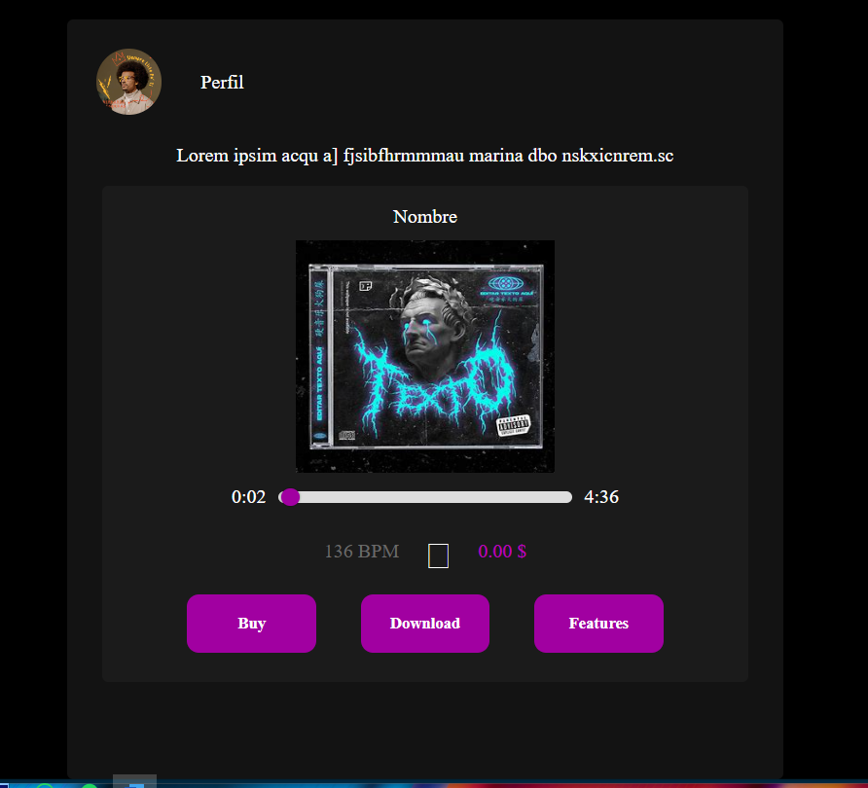

1. Los posts no tienen el botón de reaccionar, y hace falta hacer que funcione como el botón de reaccionar de Facebook.
2. Agregar en la parte superior del post un botón de tres puntos de tipo dropdown en donde aparecerán estas tres opciones: Announce, Archive, Delete, Add to playlist
3. Hace falta un botón flotante que habrá un formulario de creación de un nuevo post

Profile:

1. En las reviews solo poner el nombre del reviewer y la calificación en estrellas.
2. Al tocar los followers se debe abrir un modal en donde se muestren todos los followers.
3. Al tocar los seguidos se debe abrir un modal en donde se muestren todos los seguidos.
4. Debe haber un botón flotante para la creación de nuevos posts.

Playlists:

1. Debe haber un botón flotante para la creación de nuevas playlists.
2. Agregar un botón de tres puntos en la playlist en donde las opciones serán: delete, edit. Cuando se pulsa edit se activa el modo edición un modo en donde podras editar la posición de las canciones y eliminar las canciones de la playlist.

Reviews:

1. Agregar la calificación con estrellas a cada review.

Settings:

1. Agregar botón de eliminar anuncios para un post.

Company settings:

1. Agregar botón para crear licencia, paid method, guide… en la parte superior de la lista, botón que al ser presionado te abra un modal con el formulario.